Паспорт «коричневой» площадки
Тейковского муниципального района Ивановской области
(производственная база Нерльской ПМК-4)

Неиспользованное здание, сооружение или незавершенное строительство | Неиспользованное здание
Класс объекта | Здание
Инвентаризационная оценка (руб.) | -
Балансовая стоимость, тыс.руб. | -
Год постройки | 1969
Наименование объекта (первичное назначение) | Производственная база Нерльской ПМК-4
Общая площадь (кв.м.) | 1655,2
Длина (м) | 64
Ширина (м) | 24
Высота (м) | 9,0
Площадь примыкающей площадки, га | -
Категория земель (формулировка в соответствии с Земельным Кодексом РФ) | Земли населенных пунктов
Описание земельного участка (форма, рельеф и т.п.) | Равнинная, прямоугольной формы
Описание местоположения объекта
Адресная часть | Ивановская обл., Тейковский район, п. Нерль, ул. Пограничная, д. 10
Собственник (принадлежность объекта) | Тимонин Борис Михайлович
Контактное лицо (ФИО) | Серова Ольга Владимировна-заместитель главы администрации, начальник отдела экономического развития, торговли и имущественных отношений;  Тимонин Борис Михайлович
Координаты для контакта | 8(49343) 2-17-93 Серова О.В.  89051554410 Тимонин Б.М.
Описание конструкций объекта
Этажность | 2
Материал стен | Кирпич, бетон
Фотографии, схемы, планы помещений
Инженерные коммуникации
Водопровод (состояние, имеется, есть возможность подключения, расстояние до точки подключения) | Имеется, центральные водопроводные сети
Электроэнергия (мощность в наличии, возможность подключения, расстояние до точки подключения) | Рядом со зданием проходит линия электропередач (6 кВт) с возможностью установления КТП с максимальной мощностью потребления 1000 кВт  На расстоянии 100 м КТП мощностью 250 кВа,  ЗТП-400 № 26 с ВЛ-0.4 кВ № 4
Отопление (состояние, имеется, есть возможность подключения, расстояние до точки подключения) | Имеется, от газовой котельной п. Нерль, расстояние до точки подключения 110 м
Газ (мощность в наличии, возможность подключения, расстояние до точки подключения) | Имеется возможность подключения, расстояние до точки подключения 110 м
Канализация (состояние, имеется, есть возможность подключения, расстояние до точки подключения) | Центральные сети отсутствуют, имеется возможность строительства локальных очистных сооружений
Подъездные пути
Наличие собственных подъездных путей (имеется дорога с асфальтовым или грунтовым покрытием, отсутствует) | Имеются, с твердым покрытием
Наличие собственной ж/д ветки (имеется, отсутствует) | отсутствует
Расстояние до основных автомагистралей (км) | Расстояние до автомобильной дороги общего пользования межмуниципального значения Ивановской области «Тейково - Гаврилов Посад» 0,29 км
Расстояние до ж/д станции (км) | Расстояние до ж/д станции Нерль Северной железной дороги Иваново-Москва - 1,5 км
Расстояние до точки врезки ж/д путей (км) | Возможность врезки отсутствует
Расстояние до ближайшего жилья (км) | 150 м
Возможность расширения | -
Возможность обособления территории | отсутствует
Юридическая документация
Вид права на объект и наличие правоустанавливающей документации на земельный участок под объектом (желательно приложить выписки из ГЗК, либо КПТ) | Частная собственность
Кадастровая стоимость земельного участка, на котором находится объект (руб.) | 1 978 371,92 руб.
Наличие технической документации, дата проведения последней инвентаризации | да, 31.10.2000г.
Обременения | Отсутствует
Предлагаемые формы реализации (форма участия)
Процент готовности к реализации (состояние объекта) | 100%
Дополнительные сведения
Дата подготовки сведений | 14.02.2019

Паспорт «коричневой» площадки
Тейковского муниципального района Ивановской области
(производственная база Нерльской ПМК-4)

Расстояние до железнодорожной станции Нерль
Северной железной дороги Иваново-Москва

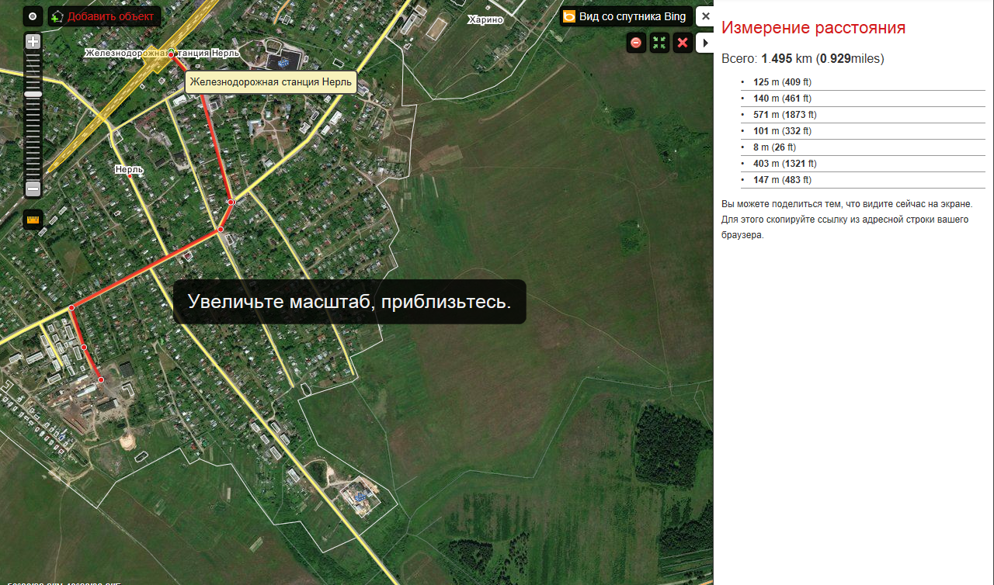

Расстояние до основных автомагистралей
до дороги общего пользования межмуниципального значения Ивановской области «Тейково - Гаврилов Посад»

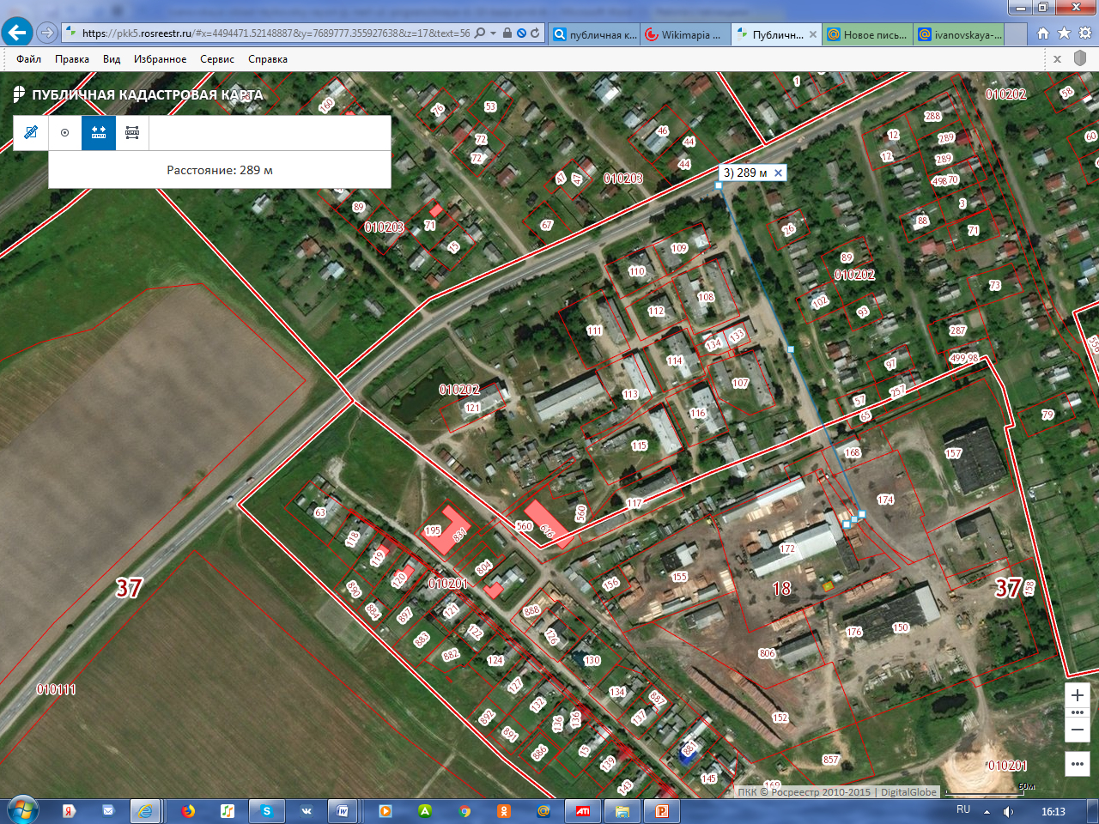

Паспорт «коричневой» площадки
Тейковского муниципального района Ивановской области
(производственная база Нерльской ПМК-4)

Информация о земельном участке

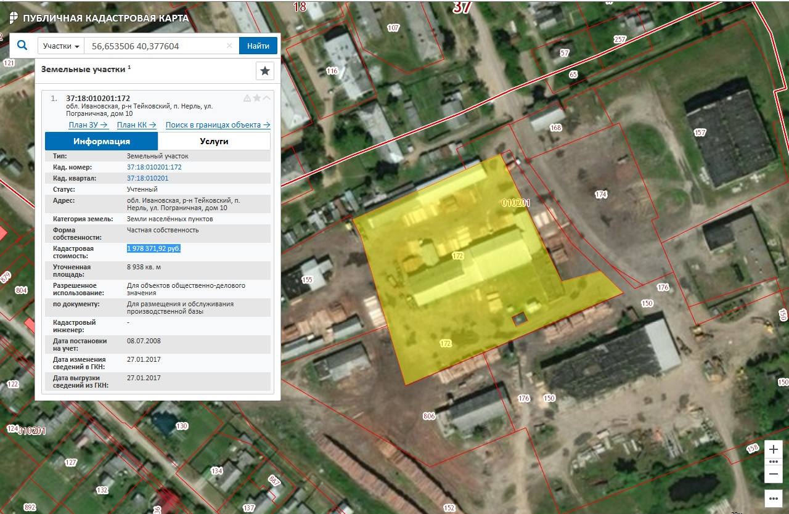

Паспорт «коричневой» площадки
Тейковского муниципального района Ивановской области
(производственная база Нерльской ПМК-4)

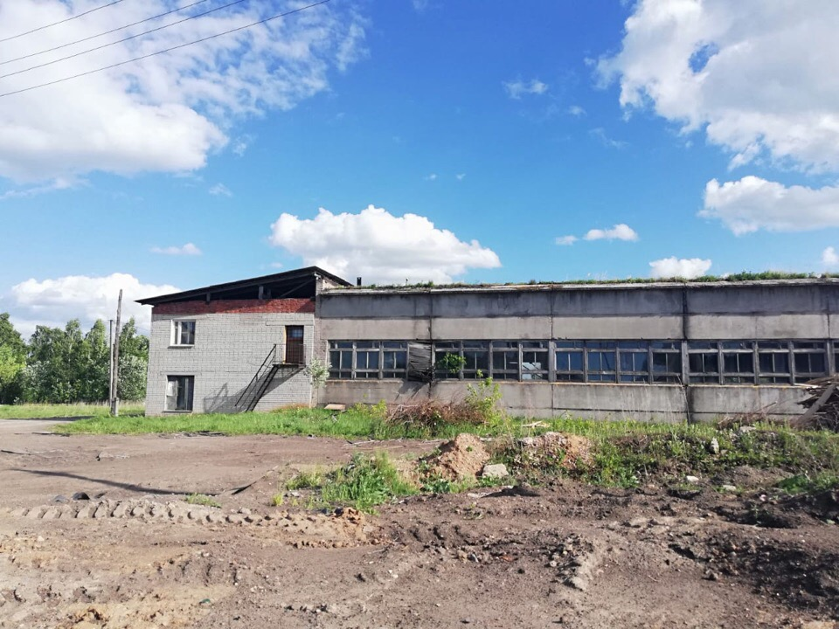

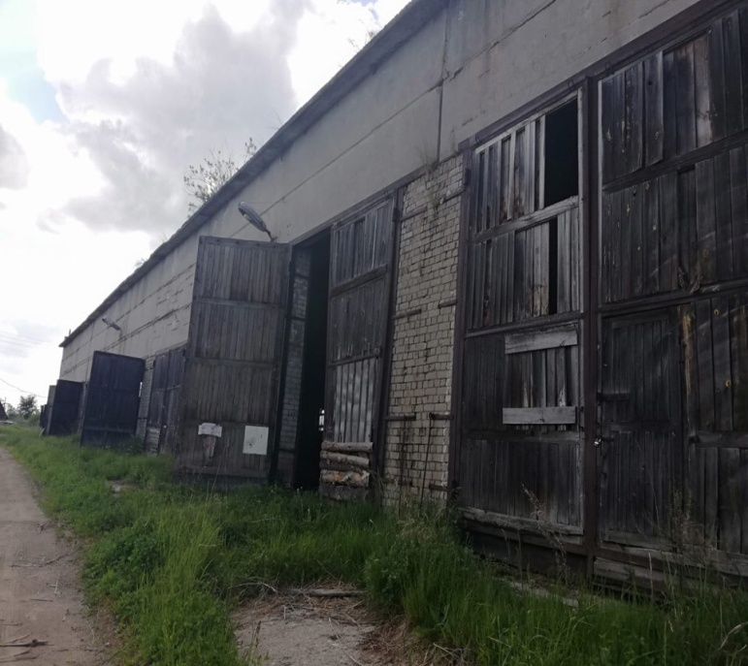 | 